

ПРОФИЛЬ ЗДОРОВЬЯ

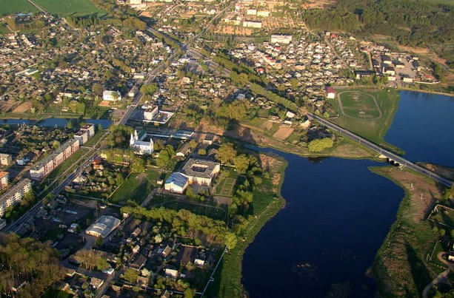

***Толочин***

***2022 г.***

Содержание

Содержание 2

Предисловие 3

Историческая справка 4

Социально-экономическая характеристика 6

Санитарно-гигиеническая характеристика города 7

Медико-демографическая ситуация 9

Состояние здоровья населения 9

Состояние здоровья взрослого населения 9

Состояние здоровья детского населения 10

О проекте «ТОЛОЧИН - здоровый город» 11

Логотип проекта «ТОЛОЧИН- здоровый город» 13

Реализация проекта 14

Заключение 20

Фотогалерея 22

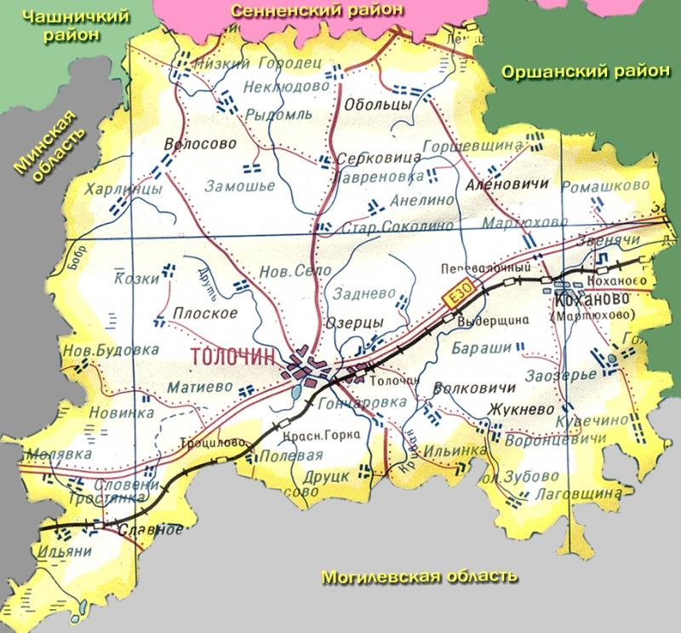

*Предисловие*

Одним из основных принципов политики здоровья общества является «приоритет здоровья во всех стратегиях политики». На решение именно этой задачи направлен Международный проект «Здоровые города», который был предложен Всемирной организацией здравоохранения в 1986 году. Проект «Здоровые города» является одним из самых эффективных «инструментов» налаживания согласованных действий на пути улучшения здоровья и повышения качества жизни населения города. Здоровый город постоянно создает и улучшает свою физическую и социальную среду, расширяет ресурсы общества. Не только от здравоохранения зависит решающий фактор, оказывающий влияние на здоровье населения, но в равной мере важны также, рабочая среда и общие условия, в том числе социально-экономические, культурные, образование и окружающая среда. Важно добиться участия и взаимной ответственности между

всеми отраслями в обеспечении и сохранении здоровья населения. В задачи городского самоуправления входит продолжение развития межсекторального сотрудничества в сфере здоровья общества с целью формирования осознания того, что каждая отрасль имеет влияние на здоровье населения, а также того, что и здоровье населения влияет на развитие города в целом.

Профиль здоровья города используется как источник информации о показателях здоровья жителей г.Толочин, о программах и инициативах, осуществляемых для улучшения нынешней ситуации и является базой для выявления изменений показателей общественного здоровья. Также анализируются не только данные статистики, но и освещаются мероприятия, реализуемые в рамках проекта «Толочин - здоровый город».

*Профиль здоровья - это своеобразный портрет города и его жителей.*

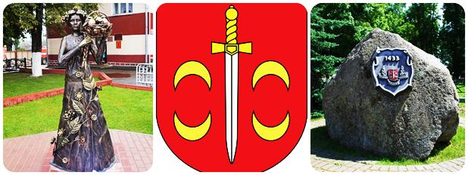

***Из истории***

Первые летописные упоминания о населенных пунктах нашего района относятся к XI -XII векам. В древних летописях называется 10 городов западных земель Руси, в т.ч. город Друцк, который являлся в X-XIII веках южной границей Полоцкого княжества и важным пунктом на торговом пути из «варяг в греки». В настоящее время – это уникальный памятник археологии, где сохранились все формы рельефа раннего города средневековья (княжеский детинец, посад, окольный город). В настоящее время отстроена церковь, реконструирована часть Друцкого городища.

Центр района – город Толочин впервые упоминается в 1433г. как местечко в составе Великого Княжества Литовского (ВКЛ), который принадлежал князьям Друцким, занимавшим важное положение в Полоцком княжестве, а затем и в ВКЛ. Родом из князей Друцких была Софья Друцкая (Гольшанская), жена Великого князя Литовского и короля Польского Ягайлы (Владислава).

Родоначальником князей Толочинских является князь Михаил Толочинский, сын князя Ивана Семеновича Друцкого - Путяты (1380-1440).

4 октября 1634 г. Толочин получил Магдебургское право.

С начала XVII в. Толочин перешел канцлеру ВКЛ Льву Сапеге, который в 1604г. основал здесь деревянный костел. В 1804г. костел был перестроен и преобразован в православную Свято-Покровскую церковь. В настоящее время это Свято-Покровский женский монастырь.

В ноябре 1812г. во время Отечественной войны в Толочине останавливался император Франции Наполеон. Здание, где он ночевал, сохранилось и по сей день.

В начале XX в. в Толочине работали 2 кожевенных, кирпичный, пивоваренный заводы, мельница, школа, 2 народных училища.

После Октябрьской революции в ноябре 1917г. в Толочине был создан местечковый Совет. 18 февраля 1918г. кайзеровская Германия, нарушив условия перемирия, начала наступление на всем фронте против молодого Советского государства. Оккупированными оказались Толочин, Старотолочинская, Кохановская волости и другие территории современной Толочинщины. Оккупация продлилась около 8 месяцев. 25 октября 1918г. Толочин был освобожден частями Красной Армии.

Первые социалистические преобразования в сельском хозяйстве начались в 1919 -1920 гг. На Толочинщине были созданы совхоз «Райцы», коммуны в поместьях Багриново, Озерцы и др. С 1920г. Толочин находится в составе Витебской губернии РСФСР. С 17 июля 1924г. Толочин – центр района в составе Оршанского округа, с 1938г. – в Витебской области. С 22 июня 1955г. присвоен статус города.

Мирная жизнь района закончилась 22 июня 1941г. Уже через две недели начались ожесточенные бои за Толочин. Гитлеровцам противостояла 1-я Московская пролетарская мотострелковая дивизия. Бои продолжались три дня. Понеся большие потери, фашисты захватили город.

На территории района развернулось партизанское движение. В разное время здесь действовали 12 партизанских бригад и других формирований. Наиболее крупными среди них были бригады М.П. Гудкова, «Гроза». Временно дислоцировались здесь 1-я бригада имени К.С. Заслонова, 8-я Круглянская бригада, 2-я Белорусская бригада имени П.Н. Пономаренко. Два из девяти партизанских генералов И.М.Кордович и И.П.Кожар – уроженцы Толочинщины.

Освобожден Толочин был 26 июня 1944 года силами 5-й гвардейской танковой армии под командованием маршала бронетанковых войск П.А. Ротмистрова.

***Достопримечательности города***

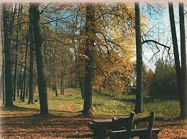

***Парк Юзефполье***

На территории бывшего имения помещиков Славинских сохранились фрагменты пейзажного парка XIX века. В основу композиции парка положен принцип чередования древесных групп и небольших массивов с полянами. Северо-восточная часть парка спускается к реке Друть.

***Свято-Покровский храм***

В 1604 знаменитый канцлер ВКЛ Лев Сапега году основал в Толочине костел. В 1769 году князем Сангушкой на месте старого костела основан базилианский монастырь. Одновременно был построен новый костел в стиле виленского барокко. В этом виде здание сохранилось до сих пор. В 1779 году рядом с костелом был построен монастырский жилой корпус. В 1804 — 1807 годах базилиане имели здесь уездное училище. В 1796 году костел был передан униатам, а в 1804 году – православной церкви. В настоящее время это женский монастырь Покрова Пресвятой Богородицы.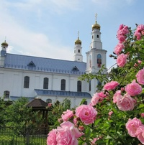

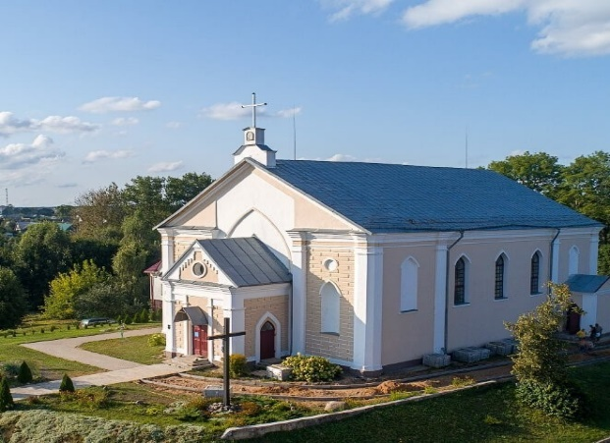

***Костел Святого Антония***

Римско-католический костел Святого Антония из Падуи базилианского типа был построен по приказу царя в честь Победы в войне 1812 года. Расположение костела на природной возвышенности подчеркивает его монументальность и величие. Массивность и статичность храма достигается внушительным масштабом строения, лаконичным объемом и сильным конструкторским решением. Римско-католический костел является архитектурным памятником XIX столетия.

***Знаменитые земляки***

Толочинщина является родиной многих известных своим творческим талантом и трудовыми достижениями людей. Среди них писатели и поэты Иосиф Василевский, Вера Верба, Михась Зарецкий, Эдуард Корнилович, Ничипор Пашкевич, Алесь Рылько, Анатолий Мясников, драматург Алесь Петрашкевич, театральный деятель Валерий Анисенко, народный художник СССР, Герой Беларуси Михаил Савицкий и многие другие.

*Социально-экономическая характеристика*

***Творческие коллективы***

11 коллективов любительского творчества носят звание «народный»:

- театр районного центра культуры и народного творчества

- театр миниатюр

- поэтическая гостиная «Друть»

- клуб «Ветеран»

- киностудия «Летопись»

- театр игры «Балаболы»

- клуб мастеров и художников-любителей

- народный ансамбль песни и музыки «Александрина»

- вокальный ансамбль «Явар»

Творческие коллективы активно участвуют в областных, республиканских и международных смотрах и конкурсах.

***Образование***

-3 учреждения общего среднего образования;

-3 учреждения дошкольного образования;

-учреждение дополнительного образования детей и молодежи

-детско – юношеская спортивная школа

***Экономика***

Ведущая роль в экономике района принадлежит сельскому хозяйству. Общая площадь сельскохозяйственных угодий составляет 72,3 тыс. га, в том числе пашни - 56,1 тыс. га. В г.Толочин два сельскохозяйственных предприятия ОАО «Звездный-Агро», ОАО «Райагросервис». Имеется два предприятия пищевой промышленности РУП «Толочинский консервный завод» - выпуск плодоягодных и виноградных вин, крахмала, выращивание и селекция картофеля, рапса, зерновых культур, имеется промышленный сад площадью 518 га, который засажен яблонями, грушами, черной и красной смородиной, крыжовником, малиной; филиал «Толочинские сыры» ОАО «Оршанский мясокомбинат». Промышленные предприятия: УП «Толочинский Элеватор-Агро», ГЛХУ «Толочинский лесхоз», ЧПТУП «БетонГарант» и др.

*Санитарно-гигиеническая характеристика города*

В г.Толочин нет крупных производственно-коммунальных объектов, являющихся стационарными источниками загрязнения атмосферы. Основную роль в загрязнении атмосферы играют выбросы мобильных источников (автотранспорта), которые с течением времени усиливают свое значение, что связано с увеличением количества личного автотранспорта. Основными загрязняющими веществами, выбрасываемыми автотранспортом, являются оксид углерода, оксиды азота, углеводороды, сажа и некоторые другие.

На территории г.Толочин специалистами ГУ «Толочинский районный центр гигиены и эпидемиологии» ежеквартально проводятся замеры загрязняющих веществ в атмосферном воздухе. Ведомственный производственный контроль охватывает все поднадзорные объекты города. За 2022 год исследовано 26 проб уровня загрязнения атмосферного воздуха в Толочинском районе. В отбираемых пробах атмосферного воздуха превышений предельно допустимых максимальных разовых концентраций по исследованным показателям не выявлено.

***Водопотребление и водоотведение***

Основным источником централизованного водоснабжения г.Толочин является питьевой водозабор в населённом пункте Катужино, введённый в действие в 2002 году. Водозабор состоит из трёх артезианских скважин, станции обезжелезивания, двух резервуаров для воды со станцией II подъёма по 1000м3 каждый. Проектная мощность водозабора – 3000 м3/сутки, фактическая – 200 м3/сутки. По данным лабораторных исследований в 2022 году: из источников централизованного водоснабжения по микробиологическим показателям и санитарно-химическим показателям исследовано 45 проб, из них 2 не отвечали требованиям гигиенических нормативов по санитарно-химическим показателям. В случаях несоответствия питьевой воды нормативным требованиям по микробиологическим, санитарно-химическим показателям филиалом «Оршаводоканал» Витебского областного коммунального унитарного предприятия водопроводно-канализационного хозяйства «Витебскоблводоканал» выполнены очистка и промывка водопроводных сетей с последующей дезинфекцией и другие необходимые инженерно-технические мероприятия.

Результаты лабораторных исследований за 2022 год колодезной воды по микробиологическим показателям: исследовано 15 проб воды, из них нестандартных проб – 2 (13,3%) (2021г- 5 (22,7%) Качество колодезной воды по санитарно-химическим показателям: исследовано 17 проб, удельный вес нестандартных проб составил 2022- 5(29,4%) в 2021г. – 4 (15,3%)

***Обращение с отходами***

Сбор бытовых отходов осуществляется согласно разработанных и утвержденных графиков ГП «Коханово-ЖКХ». Утилизация осуществляется на полигоне ТКО д. Кривое. В районе проводится работа по раздельному сбору пластиковых бутылок, бумаги, стекла в качестве вторичного сырья.

***Радиационная обстановка на территории***

Для обеспечения радиационной безопасности населения предотвращения радиационных аварий, проводится радиационный контроль объектов, использующих источники ионизирующего облучения (в г.Толочин это рентгеновские кабинеты учреждений здравоохранения), а также объектов внешней среды.

Радиационный контроль питьевой воды на содержание радионуклидов цезия-137 и стронция-90 проводится на базе ГУ «Витебский областной центр гигиены и эпидемиологии и общественного здоровья». За 2022 год проведено 5 исследований питьевой воды на содержание цезия-137 и стронция-90 из источников централизованного и децентрализованного водоснабжения, проб не соответствующих гигиеническим нормативам не выявлено. Мощность дозы гамма =- излучения в г.Толочине в 2019 году составляла от 0,9 мкЗв/ч до 0,14 мкЗв/ч. На 12.10.2020г. мощность дозы гамма-излучения в реперной точке составила 0,10 мкЗв/ч.

***Медико-демографическая ситуация***

Численность населения г.Толочина в 2022 году составила 9 757 человек, увеличение к уровню 2018 года составила + 120 человек.

За период 2017-2021 годы зарегистрирован прирост удельного веса трудоспособного населения на 3%, снижение удельного веса населения моложе трудоспособного возраста на 1% и старше трудоспособного возраста – на 2%.

За 2022 год родилось 158 детей, показатель рождаемости составил – 6,95 промилле. В 2021 году родился 141 ребенок, рождаемость – 6,02.

Таблица 1. - Показатели первичной заболеваемости взрослого населения Толочинского района в сравнении с показателями заболеваемости на территории, где реализуется проект «Здоровый город» г.Толочин

|  |  |  |  |  |  |
| --- | --- | --- | --- | --- | --- |
|  | 2020 | 2021 | Тпр 2021/  2020,% | Срг  2017-2021 годы | Тср.пр.  2017-2021,% |
| Первичная заболеваемость взрослого населения | | | | | |
| Толочинский район | 636,0 | 648,6 | +1,9 | 591,3 | +5,4 |
| г.Толочин | 618,5 | 628,4 | +1,6 | 586,8 | +5,7 |
| Болезни системы кровообращения (далее – БСК) | | | | | |
| Толочинский район | 30,5 | 31,7 | +3,9 | 31,6 | -1,2 |
| г.Толочин | 22,57 | 23,09 | +2,3 | 23,2 | -1,31 |
| Заболеваемость злокачественными новообразованиями (далее – ЗНО) | | | | | |
| Толочинский район | 504,4 | 606,9 | +20,3 | 673,8 | -6 |
| г.Толочин | 8,82 | 9,21 | +4,4 | 9,02 | -0,79 |
| Болезни органов дыхания | | | | | |
| Толочинский район | 209,5 | 212,8 | +1,6 | 184,2 | +7,1 |
| г.Толочин | 110,4 | 110,2 | -1,8 | 103,0 | +2,55 |
| Сахарный диабет | | | | | |
| Толочинский район | 12,0 | 5,3 | -55,8 | 9,6 | -2,5 |
| г.Толочин | 2,07 | 2,66 | +28,5 | 3,02 | -3,94 |
| Травмы, отравления и др.последствия воздействия внешних причин | | | | | |
| Толочинский район | 61,4 | 59,8 | -2,6 | 68,7 | -5,1 |
| г.Толочин | 30,12 | 29,8 | +1,1 | 48,5 | -20,89 |
| Психические расстройства и расстройства поведения | | | | | |
| Толочинский район | 11,0 | 12,0 | 9,1 | 10,9 | +5,7 |
| г.Толочин | - | - | - | - | - |
| Некоторые инфекционные и паразитарные болезни (форма 12 – взрослые) | | | | | |
| Толочинский район | 87,2 | 110,2 | +26,4 | 47,3 | +56 |
| г.Толочин | 42,6 | 28,9 | -13,7 | 33,2 | +5,9 |
| Заболеваемость с временной утратой трудоспособности | | | | | |
| Толочинский район | 1068 | 1323,6 | +23,9 | 916,8 | +17,7 |
| г.Толочин | 125,28 | 133,39 | +8,11 | 100,27 | +11,7 |

Первичная заболеваемость взрослого населения г.Толочина составила 708,4‰ (районный показатель - 648,6‰), прирост к уровню предыдущего года (+1,6%). Динамика за период 2017-2021 годы характеризуется тенденцией к выраженному росту со средним темпом прироста (+5,7%). Среднегодовой показатель заболеваемости за 5 лет составляет 586,8‰ (районный показатель - 591,3‰.), что ниже среднегодового районного уровня в 0,9 раза.

Динамика заболеваемости по нозологиям за период 2017-2021 годы по г.Толочину: выраженная тенденция к снижению наблюдается – инфекционные и паразитарные болезни -13,7% (районный показатель +56%),

умеренная тенденция роста – болезни органов дыхания +2,55% (районный показатель +7,1%).

Выраженная тенденция к снижению – новообразования -0,79% (районный показатель – 6%), травмы, отравления -20,89% (районный показатель -5,1%),

Умеренная тенденция к снижению – болезни системы кровообращения -1,31% (районный показатель -1,2%), сахарный диабет -3,94% (районный показатель -2,5%).

Таблица 2. - Показатели первичной заболеваемости детского населения Толочинского района в сравнении с показателями заболеваемости на территории, где реализуется проект «Здоровый город» г.Толочин

|  |  |  |  |  |  |
| --- | --- | --- | --- | --- | --- |
|  | 2020 | 2021 | Тпр 2021/  2020,% | Срг  2017-2021 годы | Тср.пр.  2017-2021,% |
| Первичная заболеваемость детского населения | | | | | |
| Толочинский район | 1139,9 | 1097,9 | -3,7 | 1145,6 | -0,9 |
| г.Толочин | 1089,9 | 1052,1 | -3,4 | 1074,3 | -0,86 |
| Болезни системы кровообращения (далее – БСК) | | | | | |
| Толочинский район | 0,0 | 0,9 | **-** | 0,4 | +21,4 |
| г.Толочин | 0,0 | 0,0 | - | - | - |
| Заболеваемость злокачественными новообразованиями (далее – ЗНО) | | | | | |
| Толочинский район | 0,2 | 0,0 | **-** | 0,2 | - |
| г.Толочин | 0,0 | 0,0 | - | 0,2 | - |
| Болезни органов дыхания | | | | | |
| Толочинский район | 943,6 | 917,4 | -2,8 | 952,2 | -1,0 |
| г.Толочин | 15,2 | 15,3 | 0,6 | 13,9 | +3,17 |
| Сахарный диабет | | | | | |
| Толочинский район | 0,0 | 0,0 | - | 0,1 |  |
| г.Толочин | 0,0 | 0,0 | - | - | - |
| Травмы, отравления и др.последствия воздействия внешних причин | | | | | |
| Толочинский район | 28,8 | 30,9 | +7,2 | 28,2 | +0,9 |
| г.Толочин | 19,48 | 19,0 | -2,5 | 20,4 | -1,3 |
| Некоторые инфекционные и паразитарные болезни (форма-12 дети) | | | | | |
| Толочинский район | 96,7 | 130,5 | +33,8 | 113,6 | +28,4 |
| г.Толочин | 79,7 | 126,6 | +46,9 | 112,3 | +21,3 |

Первичная заболеваемость детского населения г.Толочина составила 1052,1‰ (районный показатель - 1097,9‰), прирост к уровню предыдущего года (-3,4%). Динамика за период 2017-2021 годы характеризуется тенденцией к выраженному росту со средним темпом прироста (-0,9%). Среднегодовой показатель заболеваемости за 5 лет составляет 1074,3‰ (районный показатель - 1145,6‰.), что ниже среднегодового районного уровня в 1,1 раза.

Заболеваемость среди детей г.Толочина болезнями системы кровообращения, сахарным диабетом, новообразованиями в 2021 году не регистрировалась.

Среди детского населения г.Толочина отмечается умеренная динамика по болезням органов дыхания +3,17% (районный показатель составляет -1,0%).

Основными задачами в области укрепления здоровья и увеличения ожидаемой продолжительности жизни являются:

увеличение ожидаемой продолжительности жизни населения за счет улучшения качества жизни, снижения преждевременной, особенно предотвратимой смертности, в первую очередь, среди лиц трудоспособного возраста;

улучшение репродуктивного здоровья населения, формирование приверженности к здоровому образу жизни, отказу от вредных привычек у женщин фертильного возраста;

увеличение продолжительности здоровой (активной) жизни путем сокращения заболеваемости, травматизма и инвалидности.

*О проекте «Толочин - здоровый город»*

Европейская сеть ВОЗ «Здоровые города» создана в 1988 году. В Республике Беларусь проект «Здоровые города» стартовал в 2014 году в городе Горки Могилевской области. На данный момент почти все области и районы Республики присоединяются к данному движению – 20 февраля 2020 года на совещании в Толочинском районном исполнительном комитете принято решение о присоединении г.Толочин к проекту «Здоровые города».

Основной подход, заложенный в проекте «Здоровый город» - целенаправленные и скоординированные действия практически всех секторов и ведомств, непосредственное участие жителей города, последовательные действия и долгосрочные мероприятия приведут к достижению цели: здоровое население - «здоровый город».

Проект предусматривает решение следующих основных целей и задач:

* + Создание системы формирования, сохранения и укрепления здоровья людей, реализации потенциала здоровья для ведения активной производственной, социальной и личной жизни
  + Увеличение продолжительности и повышение качества жизни
  + Повышение престижности и ценности здоровья, как фактора жизнестойкости, успешности, активного долголетия
  + Популяризация здорового образа жизни, повышение информированности населения по основным факторам риска для здоровья
  + Профилактика развития состояний и заболеваний, связанных с рискованным поведением, асоциальным образом жизни
  + Снижение заболеваемости взрослого населения неинфекционными заболеваниями (сахарный диабет, злокачественные новообразования, психические расстройства и расстройства поведения, сердечно - сосудистые заболевания)
  + Снижение трудовых потерь от временной нетрудоспособности.
  + Вовлечение в процесс формирования здорового образа жизни всех организаций, общественных объединений, органов власти
  + Совершенствование организационно-методического, информационного сопровождения деятельности по формированию здорового образа жизни
  + Разработка и реализация механизмов обеспечения социальных условий, обеспечивающих сохранение и укрепление здоровья в процессе трудовой деятельности и повседневной жизни
  + Реализация эффективных мер, способствующих снижению потребления табачных изделий, алкоголя, наркотиков
  + Формирование культуры питания, четких установок в пользу здорового рационального питания.

*ЛОГОТИП ПРОЕКТА «Толочин – здоровый город»*

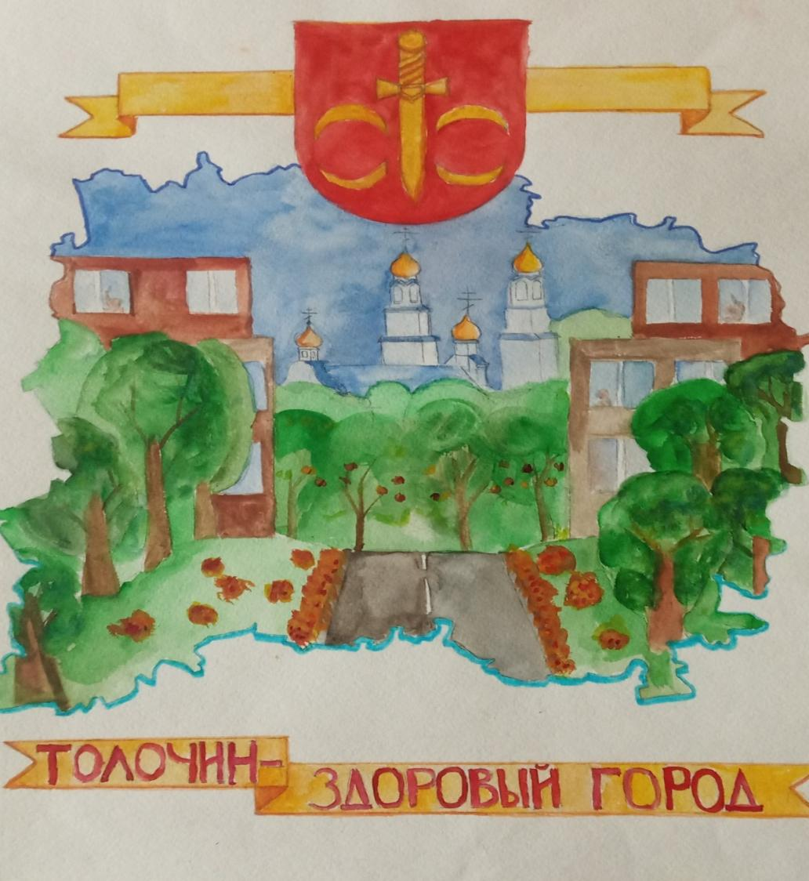

*автор работы: ученица ГУО «Средняя школа №3 г.Толочина» -Мария Пелевина*

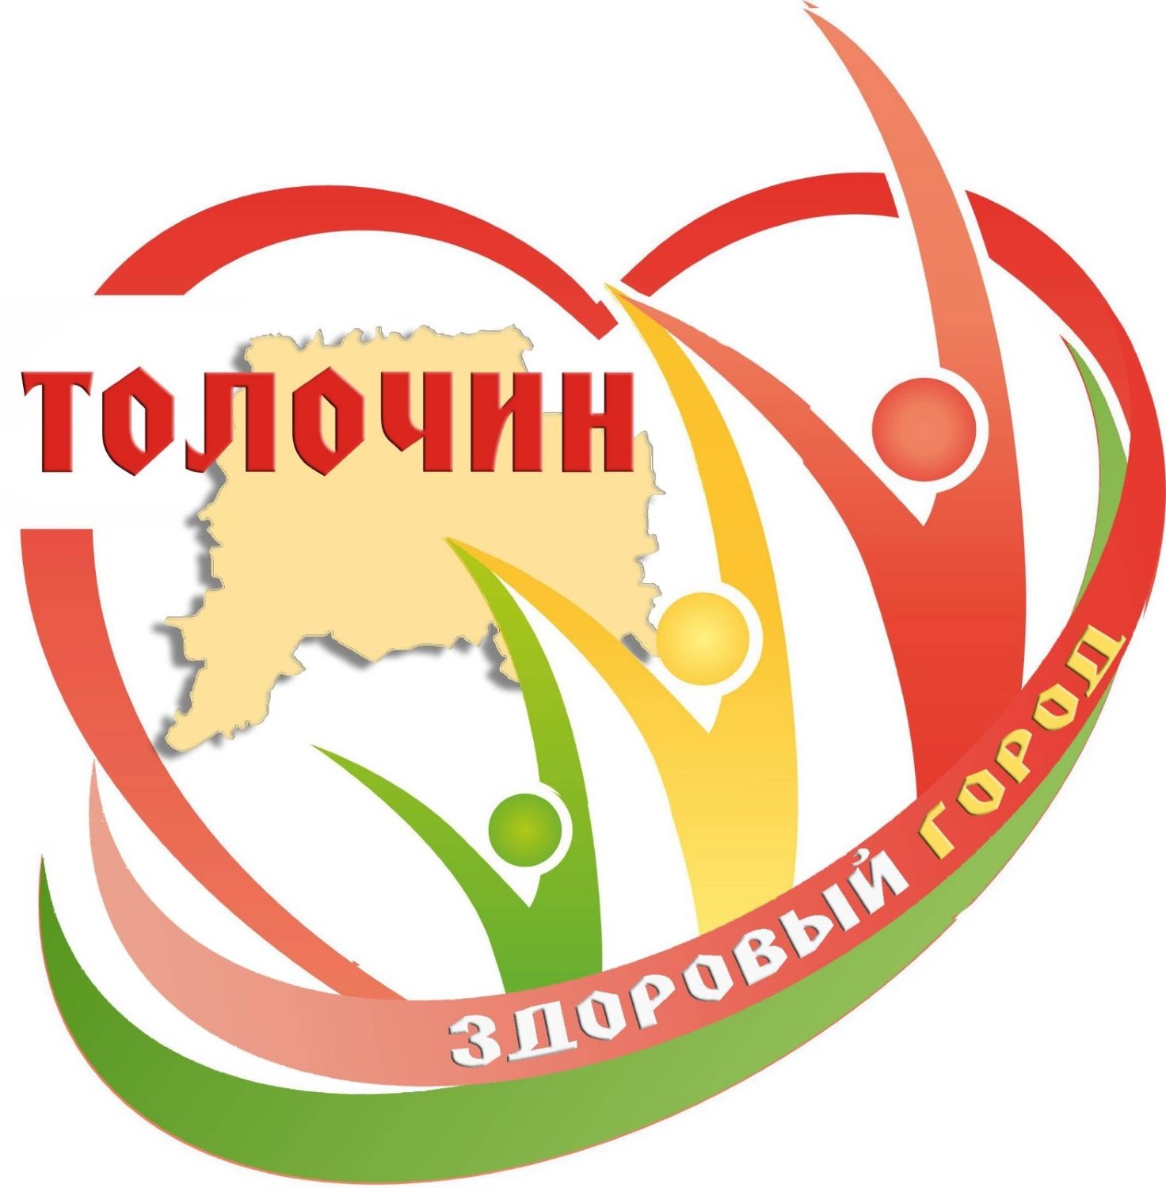

Логотип проекта с 2022 года

*Реализация проекта в 2020 году*

-20.02.2020г № 32р Распоряжением Толочинского районного исполнительного комитета утверждено положение о координационной группе по рассмотрению вопросов внедрения и реализации профилактического проекта «Толочин – здоровый город» в составе 13 человек

-24.02.2020г на заседании координационной группы утверждён План общих мероприятий по реализации государственного профилактического проекта «Толочин – здоровый город» на 2020- 2025 годы.

- 24.02.2020 на заседании координационной группы избран состав инициативной группы в составе 18 человек

- 28.02.2020г на заседании инициативной группы утверждён План общих мероприятий по реализации государственного профилактического проекта «Толочин – здоровый город» на 2020 год

- На страничке райЦГиЭ сайта Толочинского РИК создан раздел по реализации проекта «Толочин – здоровый город»

Большая работа по формированию здорового образа жизни, безопасности жизнедеятельности населения проводится при совместной деятельности учреждений города. В библиотеках города, в уголках здоровья и библиотеках учреждений образования организованы круглогодичные, сменные выставки литературы по формированию здорового образа жизни. Скоординирована работа по формированию здорового образа жизни на уровне отделений, участков обслуживания, поликлиники, СВА, ФАПов, участковых больниц, медперсонала дошкольных и школьных учреждений образования. Специалистами ЦРБ ведется информационно-профилактическая работа по вопросам сохранения репродуктивного здоровья, созданию «Школы молодой матери», «Беременных», «Планирования семьи», «Молодоженов», «Молодых родителей», «Рак молочной железы». В центральной районной больнице г.Толочин и районной больнице г.п. Кохоново работают «Школы здоровья»: «Сахарного диабета», «Артериальной гипертензии». Также ведется работа в «школах здоровья» «Язвенной болезни», «Ишемической болезни», «ИБС», «АГ», «3 возраст». Всего в ведомстве УЗ «Толочинская ЦРБ» организовано и работают -20 «школ здоровья», за 2021г проведено 125 занятий охват населения данной формой работы составил 1035 человек. Медицинский персонал проводит обследование физического здоровья детей. Учитывая индивидуальные особенности состояния здоровья, у детей определяются группы здоровья. Медицинские сестры контролируют санитарно - эпидемический режим в детском саду, а также следят за соблюдением режима дня, питанием детей, правильным проведением утренней гимнастики, физкультурных занятий и прогулок. Осуществляют контроль за мероприятиями по закаливанию детей и участвуют в организации оздоровительных мероприятий.

Специалистами отдела профилактики и здорового образа жизни, районного центра гигиены и эпидемиологии, районной центральной больницы, организуются информационно – профилактические акции, праздники здоровья. Мероприятия проводятся при поддержке отделов Толочинского РИК: образования, культуры, спорта и туризма, с участием РОВД, РОЧС, БРСМ, общественной организации «Белая Русь», Православной Церковью:

- Областная информационно-образовательная акция **«ТЫ+Я=СТРАНА»-** по вопросам профилактики зависимостей, аспектам здорового образа жизни, поведенческим факторам риска неинфекционных заболеваний, в том числе по популяризации физической активности.

- Районная акция **«За безопасность ВМЕСТЕ»** - 01.03.2020г- цель формирования отношения к здоровому образу жизни как к личному и общественному приоритету, пропаганды ответственного отношения к своему здоровью, максимального снижения гибели людей от внешних причин.

- День Здоровья **«Думай о будущем», в** рамках Всемирной компании против СПИД – цель профилактика распространения ВИЧ/СПИДа в молодёжной среде,формирование у учащихся осознания важности проблемы ВИЧ/СПИДа, личной ответственности за свое поведение. Пропаганда ЗОЖ, воспитание толерантности по отношению к ВИЧ – инфицированным.

- В рамках международного дня борьбы с наркоманией 03.02.2020г проведена информационно – профилактическая акция **«Сохрани себя для жизни»,** для учащихся школ города - направлена на формирование жизненных ценностей (здоровье, семья, дружба и т.д), препятствующих вовлечению подростков в наркогенную ситуацию.

- Областная информационно- образовательной акции **«Азбука здоровья»** с 9 по 13.03.2020г- цель формирования потребностей и мотивации к здоровому образу жизни, профилактики зависимостей, продвижению в молодежной среде идеи выбора альтернативных позитивных форм самовыражения и самоутверждения, формирования общественного мнения на активную позицию протеста против негативных явлений в молодежной среде.

- Районная профилактическая информационно-пропагандистская акция **«Толочин - за здоровый образ жизни»** - направленная на отказ от вредных привычек как профилактика коронавирусной инфекции COVID-19 прошла в период с 27.05.2020г по 01.06.2020г.

- Республиканская информационно-образовательной акции **«Беларусь против табака»** в период с 31 мая по 21 июня 2020 года – цель профилактика табакокурения и потребления табачной никотинсодержащей продукции, преодоления никотиновой зависимости.

- Проводятся каждый месяц, согласно планам, информационно-образовательные акции **«Цифры здоровья: Артериальное давление»-** по профилактике болезней системы кровообращения среди различных категорий населения.

***Реализация проекта в 2021году***

По состоянию эпидемиологической обстановки в районе в 2021 году проведение широкомасштабных мероприятий переведены в раздел локальных и дистанционных. Проведены групповые и индивидуальные формы работы с родителями, педагогами по вопросам профилактики рискованного поведения детей, формирования здорового образа жизни, воспитания личной ответственности за свое здоровье, всего **43 мероприятия с охватом 3750** (районная акция «Долой курение и пиво! - от спорта больше позитива», Республиканская «Дом без насилия», акция «Беларусь без табака», районная «Я не мишень» , «круглые столы», диспуты, диалоговые площадки и др). Проведены спортивно-массовые и физкультурно-оздоровительных мероприятий для различных возрастных групп населения (на открытом воздухе) **35 /1450 чел**. (районные соревнования по стрельбе из пневматической винтовки и лыжным гонкам «Снежный снайпер», создание веломаршрутов, объединяющих места, интересные с точки зрения истории и краеведения, ежегодный турнир по греко - римской борьбе и др.) Мероприятия по ЗОЖ на базе пришкольных оздоровительных лагерей в период летней оздоровительной кампании 2021г. – **125 мероприятий с охватом 1321** **участников** (акция «Лето для здоровья», акция «Скажи болезням НЕТ! – укрепляй иммунитет**»** , театрализованное культурно-массовое мероприятия «Как работает наш иммунитет?» , локальная акция «Чистые руки – спасут жизнь!» и др.). Обучения волонтеров по ЗОЖу специалистами ГУ «Толочинский рай ЦГиЭ» для учащихся ГУО «Средняя школа №1 г. Толочина», «Средняя школа №2 г. Толочина», «Средняя школа №3 г. Толочина», в сельских школах занятия проводят работники ФАПов; организованы выступления врача-нарколога в учреждениях общего среднего образования.

Создание здоровьесберегающей среды в ***учреждениях образования включает:***

-утреннюю гимнастику, физкультурные занятия в зале и на свежем воздухе с компонентом корригирующих упражнений по профилактике нарушений осанки и плоскостопия, подвижные и спортивные игры и игровые упражнения, эстафеты, физкультминутки, дозированную ходьбу и оздоровительный бег, прогулки, спортивные праздники («Физкульт-ура», «Поход за витаминами», «Беларускія народныя гульні” и др.). Создание *информационно - экологического центра* на базе Толочинской городской детской библиотеки с целью культурного развития, улучшению здоровья и качества жизни жителей района, координации и взаимопомощи в решении вопросов природоохраны. Создание школьной *учебно - развивающей усадьбы* на базе Толочинской СШ№2, для подготовки учащихся к работе в будущем в отраслях сельского хозяйства района, создание единого обучающе - развивающего досугового *центра инженерно - технического конструирования* на базе Толочинского районного отделения РОО "Белорусский детский фонд" и для интеллектуального и творческого развития технического профиля (робототехники) у детей и молодежи.

Организация работы по здоровому образу жизни в ***учреждениях дошкольного образования*** осуществляется в следующих направлениях: создание условий для физического воспитания детей; комплексное использование всех средств физического развития и оздоровления детского организма; повышение педагогического мастерства воспитателей в данном направлении; установление тесной взаимосвязи с семьями воспитанников. физкультурные досуги «Поезд здоровья», «Зимние старты», «Школа безопасности», «Здоровый образ жизни», « секреты здоровья», « Веселый мяч» , « Здоровы я – здоровая семья», обеспечивается оптимальный двигательный режим, закаливающие мероприятия, дни и неделя здоровья «Путешествие в город Здоровья», «Айболит спешит на помощь», «Витаминная Страна», «Наш друг – водопроводный кран», «Если у вас насморк», «Моем игрушки», которые позволяют лишний раз напомнить детям о правилах гигиены и информацией о здоровом образе жизни («Ухаживаем за зубами», «Моем руки с мылом», «О здоровой пище», «Полоскание рта полезно для зубов», «Одеваемся правильно») Во всех группах оборудованы физкультурные уголки с достаточным количеством разнообразного спортивного инвентаря, на групповых площадках имеются конструкции для игр и двигательной активности детей, спортивные площадки. Работа по формированию представлений и приобщению детей дошкольного возраста к ЗОЖ проводится в тесном взаимодействии с семьей. Проводятся консультации для родителей «Как играть с пользой для здоровья», «Использование нестандартного физкультурного оборудования для двигательной активности детей», «Профилактика гриппа и ОРВИ», «Закаливание ребёнка», «Если ребёнок отказывается от еды», «Польза или вред компьютерных игр», «Правила для родителей часто болеющих детей», «Многократное умывание в течение дня», «Наши друзья – витамины в осенний и зимний периоды», «Закаливание ребенка - одна из форм профилактики простудных заболеваний», «Приучаем ребенка к активному образу жизни», «Значение и организация утренней гимнастики в семье», «Как уберечь себя от коронавируса» и другие.

Реализация инициатив (профилактических проектов) ***для лиц старшей возрастной группы:*** - Программа «Место встречи- диалог» в ГУ «Толочинский территориальный центр обслуживания населения Толочинского района, внедрение инновационного подхода *-* применением электровелосипедов и электроскутеров улучшено качество и своевременность предоставления социальных услуг на дому посредством повышения в 2-3 раза производительности (эффективности) труда социальных работников.

В рамках проекта проведены ***мероприятия по благоустройству г.Толочина:***

***-*** зон отдыха, в том числе у водных объектов (7 зон отдыха / 1 у водного объекта). Благоустройство детских площадок в городе по ул. Лузгина, ул. Кирова, ул. Нарчука, ул. Выполнено 100% от плана.

Выполнен ремонт придомовых территорий г.Толочина а также работы по дизайну (утановка малых архитектурных форм на территории придомовых территорий). Проведены мероприятия по озеленению территории г.Толочин, территорий, прилегающих к административным зданиям предприятий и организаций города, озеленение мест общего пользования. Выполнены следующие работы: высажено **162 шт**. древесных и хвойных саженцев (туи, можжевельники, ели, клены). Высажено **57,4** тыс.шт. рассады цветов.

В июле текущего года произведено механическое уничтожение борщевика (подрезание корневищ единичных растений), произрастающих вдоль поймы реки Друть общей площадью 0,5 га.

Проведена работа по вопросам ***улучшения качества питания***  ***населения***, улучшение качества питания учащихся с учетом соблюдения принципов детской диететики: разработка рецептур и выпуск на территориальных предприятиях пищевой промышленности продукции с пониженным содержанием соли, сахара, жира, обогащенной витаминами и минералами. Толочинским консервным заводом выпускаются натуральные соки без содержания сахара «Фруто-круто», а также фруктовое пюре, филиал «Толочинские сыры» производит сыр с содержанием β-каратина (сыр «Мраморный»). РУП «Толочинский консервный завод» приступил к изготовлению соков и пюре из собственно выращенного плодовоовощного сырья, с использованием технологии по переработке и заготовке плодоовощной продукции с минимальным содержанием соли, сахара, других консервантов, минимальным термическим воздействием. Создано новое производство по сгущению сыворотки на филиале "Толочинские сыры" ОАО «Витебский мясокомбинат», на РУП «Толочинский консервный завод» построен и работает цех быстрого замораживания, налажено производство по доработке картофеля (мойка, сушка, шлифовка, упаковка).

*За период 2022 год в рамках проекта реализованы инициативы:*

-***Платформа общения*** и совместной занятости молодых людей с ограниченными возможностями, лиц из числа детей-сирот и детей, оставшихся без попечения родителей в возрасте от 18 до 23 лет, активистов волонтерского движения пожилых людей, а также семей, воспитывающих детей с особенностями развития*:* *В рамках проекта проводятся реабилитационные мероприятия (на дому и в отделении реабилитации ТЦСОН) с использованием соляной лампы, аромалампы, гимнастических палок, фитболов,*

- ***Общегородские акции для стимулирования повышения двигательной активности населения***, включая людей пожилого возраста и инвалидов*:* *предусмотрены прогулки на свежем воздухе с использованием палок для «скандинавской ходьбы» и др*

- Расширение доступности и ***увеличение посещаемости физкультурно-спортивных сооружений***: *для проведения совместных спортивных мероприятий, конкурсов среди молодых семей с детьми и формировании культуры семейных ценностей на базе ФСК «Нива» реализуется проект, созданный инициативной группой, «Папа – зал»*

*-* ***клуб «Медицина для пожилых»*** с участием медицинских работников *Участники получают информацию о том, что представляет из себя медицина для пожилых, какую помощь оказывает врач гериатр и когда к нему необходимо обращаться, использование гериатрических средств и др. С сентября 2022 года* ***открыто направление по развитию мелкой моторики*** *и поддержки когнитивных функций для пожилых и лиц для восстановления после заболеваний.*

- ФСК «Нива» ***организована «Тропа здоровья»*** для населения, где инициативной группой, с поддержкой спонсорской организации, размещены билборды с познавательной информацией о ядовитых растениях и животных.

- ФСК «Нива» с июня 2022г. организован ***прокат роликов населению*** для прогулок по «Тропе здоровья».

- Креативный ***открытый диалог «С молодежью на равных»*** - *проводятся мероприятия совместно с активистами БРСМ и подопечными ГУ «Толочинского ТЦСОН», где обсуждаются актуальные вопросы, новости, лайфхаки интересующие молодых людей и т.д*.

- базе ГУ «Толочинский ТЦСОН реализуется социальный благотворительный ***проект «Обучение женщин Витебской области основам агробизнеса»,*** *по продуктивному использованию земельных участков для получения дополнительного дохода семьи, открытию малого бизнеса и вовлечению в процесс самозанятости».*

- **Мероприятия в молодежных аудиториях по пропаганде семейных ценностей, важности здоровой семьи для формирования здоровой личности** ***клуб «Семейная гармония»*** по возрождению семейных традиций, укреплению семейных ценностей, повышение интеллектуального и культурного уровня супругов. Участники клуба «Семейная гармония» , семейные пары со стажем и молодые супруги, активно принимают участие в патриотических акциях «Цветок победы», «Окна Победы», велопробеге по местам боевой славы. На базе Толочинского ТЦСОН -проект «Быть папой –это важно!»

РК ОО БРСМ г.Толочина-заложена аллея «Семейных деревьев»

ГУО «Средняя школа №2 г.имени Н.П.Луговского Толочина», ГУО «Средняя школа №3 г. Толочина», «Средняя школа    № 1 имени Ф.Е. Макавецкого г. Толочина»; организована проектная деятельность «Семья-территория ЗОЖ»  работает 3 факультатива «Основы духовно-нравственного воспитания и патриотизма»

-ФСК «Нива» организована работа физкультурно-оздоровительной группы по ***общефизической подготовке среди инвалидов*** на базе спортивного комплекса «Мелиоратор» в г.Толочин, количество занимающихся 12 человек, создана команда из числа посетителей отделения дневного пребывания для инвалидов, которая приняла в 2022 году участие в спортивных и интеллектуальных международных конкурсах.

- Инициатива –***повышение социальной активности для лиц старшего возраста:***

-хореографический клуб «Второе дыхание»-принимали участие в культурно-массовых программах фестиваля «Славянский базар»;

- организация клуба «Скандинавская ходьба»;

- фитнес-клуб для лиц старшего возраста.

- волонтёрский кружок «Дышим активно-живем позитивно» - на постоянной основе, состоялось 6 заседания – 18 чел.

- Еженедельно по четвергам день здоровья для людей с инвалидностью и людей пожилого возраста

*Заключение*

***Критерии оценки эффективности Проекта и их выполнение***

* Увеличен охват населения работой команд врачей общей практики 71,43 по отношению к целевому показателю в 2022г (50,0- 71,43)
* Увеличен охват основных ключевых групп населения с высоким риском инфицирования ВИЧ-профилактическими мероприятиями 71,42 (по отношению к целевому показателю 58,0)
* Увеличено скрининговое исследование на ВИЧ-инф. – 10% от населения (5,9%-2021г)
* Увеличен охват медосмотрами работающих от подлежащего контингента составил 97,5% (90,1 % в 2021г)
* Увеличен охват оздоровлением детей и подростков Толочинского района на 129% 1014 человек (784 в 2021г)
* Доля мероприятий подпрограммы, выполненных не менее чем на 90 процентов, в общем количестве таких мероприятий составило 90, 55% по отношению к целевому показателю 90,0%
* Вовлечение школ района в проект «Школа-территория здоровья» в 2022г составил 100%
* Уровень распространения сколиоза среди учащихся школ составил уменьшение на 1,7%, увеличен охват профилактическими мероприятиями по НИЗ среди учащихся на 20%, выявляемость нарушения осанки у учащихся повысился на 7,9%.
* Уровень сортировки (раздельного сбора) мусора - повысился на 24,8%;
* Удельный вес озелененной территории составил 61.7 %, увеличение на 13%

*ФОТОГАЛЛЕРЕЯ*



